CHCIAŁBYM ZOSTAĆ SPORTOWCEM

WTOREK - 06.04.2021r.

I. 1. Zabawa rozwijająca mowę „Sposób na nudę”, na podstawie wiersza M. Kownackiej „Słoneczko po deszczu”
Pada deszczyk, pada deszczyk
i po liściach tak szeleści...
Kap! Kap! Kap! (Dzieci powtarzają).
Zatuliły kwiatki płatki,
główki chylą do rabatki.
Kap! Kap! Kap! (Dzieci powtarzają).
Deszcz ustaje, płyną chmury,
kwiaty wznoszą się do góry!
Ho! Ho! Ho! (Dzieci powtarzają).
Wiatr tu pędzi na wyścigi.
Wiatr kołysze nam łodygi.
Wiu! Wiu! Wiuu! (Dzieci powtarzają).
Biegną dzieci tu z ochotą:
uważajcie – takie błoto!
Hyc! Hyc! Hyc! (Dzieci powtarzają).
Byle słonko nam nie zgasło –
róbmy prędko z błota masło!
Chlap! Chlap! Chlap! (Dzieci powtarzają).
Teraz baczność – kroki duże,
przeskoczymy przez kałużę!
Hop! Hop! Hop! (Dzieci powtarzają)
Już pogoda – słonko świeci,
maszerują sobie dzieci.
Raz, dwa trzy. (Dzieci klaszczą 3 razy).
2. Zabawa ruchowo-naśladowcza „Rób to co ja”
Dzieci naśladują za rodzicem proste ćwiczenia (np.: podskoki, przysiady, skłony do przodu, skłony w bok, wymachy nóg, rąk...)

3. Piosenka „Głowa, ramiona, kolana, piety”
- Dzieci wykonują ćwiczenia i pokazują wymienione części ciała
https://www.youtube.com/watch?v=30BVfTvlsrE

II. Zajęcia główne
Temat: „Gimnastyka” – Nauka wiersza J. Koczanowskiej
- Wskazywanie części ciała wymienionych przez rodzica
Rodzic mówi krótką rymowankę. Dzieci powtarzają ją z nim i pokazują część ciała, której
nazwę wymienił po zakończeniu rymowanki.
Dbamy o nasze ciało,
żeby dobrze nam działało.

Np. ręka (noga, głowa, szyja, brzuch, kolano, ucho, łokieć...).
- Słuchanie wiersza
Gimnastyka to zabawa,
ale także ważna sprawa,
bo to sposób jest jedyny
żeby silnym być i zwinnym
Skłony, skoki i przysiady
trzeba ćwiczyć – nie ma rady!
To dla zdrowia i urody
niezawodne są metody.

- Rozmowa na temat wiersza.
Co nam daje gimnastyka?
Co wykonujemy podczas gimnastyki?

- Ruchowa interpretacja wiersza.
Dzieci ćwiczą z rodzicem:
Gimnastyka wyciągają ręce w bok,
to zabawa, trzymają ręce wyprostowane, zginają je w łokciach, dłońmi
dotykają klatki piersiowej,
ale także mają ręce wyprostowane,
ważna sprawa, zginają je w łokciach,
bo to sposób ręce mają opuszczone, wykonują przysiad,
jest jedyny, wstają,
żeby silnym być podnoszą ramiona, zginają ręce w łokciach, robią pięści
i zwinnym. i pokazują, jakie są silne,
Skłony, wykonują skłon,
skoki wykonują podskok,
i przysiady wykonują przysiad,
trzeba ćwiczyć powtarzają skłon, podskok i przysiad,
– nie ma rady!
To dla zdrowia i urody uśmiechnięte spacerują po sali.
niezawodne są metody.
- Rytmiczne dzielenie słów związanych ze sportem (na sylaby)
Dzieci dzielą rytmicznie za rodzicem słowa: gimnastyka, skłony, skoki, przysiady
- Zabawa ruchowo-naśladowcza „Rób to co ja” Dzieci naśladują za rodzicem ćwiczenia
(np.: podskoki, przysiady, skłony do przodu, skłony w bok, wymachy nóg, rąk...)

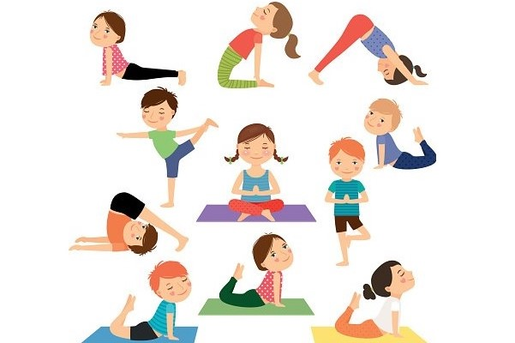

III. Dodatkowe propozycje
1. Bajka dla dzieci „Bolek i Lolek – Sportowcy”
https://www.youtube.com/watch?v=m8rWKU1X4SU
2. Zabawa ruchowa przy piosence - „Piosenka o sporcie”
https://www.youtube.com/watch?v=V1Sua6hBAEs
Chłopaki ćwiczymy, ćwiczymy, ćwiczymy
Chłopaki ćwiczymy, jeszcze mocniej, hej!
Dziewczyny ćwiczymy, ćwiczymy, ćwiczymy

3. Kolorowanki - „Dyscypliny sportowe”
https://czasdzieci.pl/kolorowanki/id,128624-dyscypliny_sportowe.html

